МИНИСТЕРСТВО ОБЩЕГО И ПРОФЕССИОНАЛЬНОГО ОБРАЗОВАНИЯ РОСТОВСКОЙ ОБЛАСТИ

государственное бюджетное профессиональное образовательное учреждение
Ростовской области
«Среднеегорлыкское профессиональное училище № 85».

Инструкционно-технологические карты

по ЛПЗ МДК Технология слесарных работ по ремонту и техническому обслуживанию сельскохозяйственных машин и оборудования
по профессии Тракторист-машинист с/х производства

с. Средний Егорлык
2019 г.

Одобрено на заседании методической комиссии  ПРОТОКОЛ № ___  От «__» ________ г.  Председатель__________ | Одобрено на заседании методической комиссии  пппп  ПРОТОКОЛ № ___  От «__» _______ г  Председатель___ | Одобрено на заседании методической комиссии  ПРОТОКОЛ № ___  От «__» _________ г.  Председатель________ | Одобрено на методической комиссии  ПРОТОКОЛ № ___  От «__» ______ г.  Председатель________

«Утверждаю»
Зам. директора по УПР
Лосева М.Н.____________

Инструкционно- технологическая карта № 1

Задание: Первое техническое обслуживание колёсного трактора.
Цель занятия: Научиться осуществлять комплекс операций ТО-1 колёсного трактора.
Оборудование: МТЗ-82, ключи гаечные, ёмкость для отработанного масла, масломерная линейка, таблица смазки.

№ п/п | Последовательность выполнения операций | Технические условия
1 | Очистить трактор от пыли и грязи
2 | Проверить уровень масла в картере дизеля, охлаждающей жидкости в радиаторе | Уровень до основания заливной горловины радиатора
3 | Проверить и при необходимости отрегулировать натяжение ремней: вентилятора; генератора; компрессора | КИ-13918 Допустимое значение, прогиб ремня привода вентилятора: 10-15 мм
4 | Проверить работоспособность дизеля и продолжительность его пуска, давление масла в главной масляной магистрали | Давление масла, на прогретом дизеле, при номинальной частоте вращения коленчатого вала: 0,2…0,3 мПа
5 | Провести обслуживание воздухоочистителя | Согласно инструкции по эксплуатации
6 | Проверить состояние аккумуляторной батареи
7 | Проверить давление воздуха в шинах | НИИАТ-458
8 | Смажьте составные части трактора | Согласно заводской инструкции
9 | Проверьте работоспособность рулевого управления, контрольных приборов, тормозов
Контрольные вопросы:
1.Какова периодичность ТО-1 для колёсного трактора?
2.Какие операции выполняют во время ТО-1?
3.Перечислите операции ТО-1 для проверки состояния аккумуляторной батареи?

Преподаватель Ватутина О.А.

«Утверждаю»
Зам. директора по УПР
Лосева М.Н.____________
Инструкционно - технологическая карта № 2

Задание: Первое техническое обслуживание гусеничного трактора.
Цель занятия: Научиться осуществлять комплекс операций ТО-1 гусеничного трактора.
Оборудование: ДТ-75, ключи гаечные, ёмкость для отработанного масла, масломерная линейка.
№ п/п | Последовательность выполнения операций | Технические условия
1 | Осмотрите и при необходимости очистите от пыли и грязи
2 | Слейте отстой из топливного бака | Отстой сливайте до появления струи чистого топлива
3 | Проверьте уровень масла и при необходимости долейте: в картер дизеля  в бак гидросистемы
4 | Смажьте детали и узлы трактора | Согласно таблице смазки
5 | Проверьте и при необходимости отрегулируйте натяжение ремней привода вентилятора
6 | Проверьте состояние аккумуляторной батареи, проверьте уровень электролита | Уровень электролита должен быть на 10-15мм выше предохранительного щитка, установленного над сепаратором
7 | Проверить уровень охлаждающей жидкости в радиаторе | уровень воды должен быть в 40-45мм от верхней плоскости заливной горловины
8 | Проверьте работу дизеля, систем освещения, контрольных приборов, тормозов | Тормоза должны обеспечивать поворот на месте

Контрольные вопросы:
1.Какова периодичность ТО-1 для гусеничного трактора?
2.Какие операции выполняют во время ТО-1?
3.перечислить операции ТО-1 для проверки состояния аккумуляторной батареи?

«Утверждаю»
Зам. Директора по УПР
Лосева М.Н.____________
Инструкционно- технологическая карта № 3
Задание: Второе техническое обслуживание колёсного трактора.
Цель занятия: Научиться осуществлять комплекс операций ТО-2 колёсного трактора.
Оборудование: МТЗ-82, ключи гаечные, ёмкость для отработанного масла, масломерная линейка, таблица смазки.
№ п/п | Последовательность выполнения операций | Технические условия
1 | Замените масло в картере дизеля, слейте масло из корпуса топливного насоса  Замените фильтрующий элемент фильтра тонкой очистки | Слейте масло на прогретом дизеле, залейте свежего до верхней метки на маслоизмерительном стержне  Предварительно слейте отстой из корпуса фильтра
2 | Очистите и промойте: а) ротор центробежного масляного фильтра дизеля;  б) фильтрующий элемент регулятора давления пневмосистемы | Слой отложений должен быть полностью удалён. Ротор должен вращаться 30-60 с. после остановки дизеля  Промойте до удаления загрязнений
3 | Проверьте и при необходимости отрегулируйте: а) зазоры между клапанами и коромыслами  б) свободный ход педали сцепления  в) полный ход педалей рабочих тормозов  г) люфт рулевого колеса | 0,25 мм на холодном дизеле для впускных и выпускных клапанов  40…50мм по подушке педали  70..90мм при усилии 125Н (12,5 кгс)  Не более 25 градусов при работающем дизеле
4 | Проверьте уровень масла и при необходимости долейте: а) в корпусе трансмиссии  б) в корпусе гидроусилителя руля  в) в корпусе ПВМ, корпусах колёсных редукторов ПВМ  г) в баке гидронавесной системы | До верхней метки маслометра  -//-//-//  До уровня контрольных отверстий  До отметки «П2 масломерной линейки
5 | Смажьте: а) втулки поворотных цапф передней оси  б) шарниры гидроцилиндра ГОРУ | До 10-12 нагнетаний шприцем  До появления смазки из зазоров
6 | Слейте: а) отстой из фильтра тонкой очистки топлива  б) отстой из топливных баков | До появления чистого топлива  //-//-//
7 | Проверьте и при необходимости подтяните наружные крепления составных частей:  а) лонжеронов к переднему брусу и к корпусу муфты сцепления  б) корпуса КП к заднему мосту и корпусу муфты сцепления  в) гайки крепления колёс и болты крепления ступиц
8 | Проведите обслуживание аккумуляторных батарей: а) проверьте и при необходимости очистите поверхность аккумулятора, клемм, наконечников проводов, вентиляционные отверстия в пробках, смажьте клеммы и наконечники проводов  б) проверьте уровень электролита и при необходимости долейте дистиллированную воду | Клеммы должны быть чистыми от окислов, вентиляционные отверстия открытыми  Уровень электролита должен быть выше защитной решётки 12-15мм
Контрольные вопросы:
1) Какова периодичность ТО-2 для колёсного трактора?
2) Перечислите виды технического обслуживания.

Преподаватель Ватутина О.А

«Утверждаю»
Зам. Директора по УПР
Лосева М.Н.____________
Инструкционно - технологическая карта № 4
Задание: Второе техническое обслуживание гусеничного трактора.
Цель занятия: Научиться осуществлять комплекс операций ТО-2 гусеничного трактора.
Оборудование: ДТ-75, ключи гаечные, скребки, материал обтирочный, отвёртка, ванна для промывки деталей, диз. топливо и т.п.
№ п/п | Последовательность выполнения операций | Технические условия
1 | Очистить трактор от пыли и грязи
2 | Проверить и при необходимости отрегулируйте:  -натяжение ремней привода вентилятора  -зазоры между клапанами и коромыслами механизма газораспределения  -главную муфту сцепления  -тормоза заднего моста | допустимое значение прогиба ремня привода 9-15мм  Проверку и регулировку производите на холостом ходу дизеля, величина зазора=0,4…0,5мм, щуп должен проходить в зазор от небольшого усилия руки
3 | Провести обслуживание воздухоочистителей
4 | Слейте отстой из фильтра грубой очистки топлива | Слив отстоя производится до появления струи чистого топлива
5 | Прочистите отверстие в пробках топливных баков основного и пускового двигателя
6 | Провести обслуживание аккумуляторной батареи
7 | Замените масло в картере дизеля
8 | Проверить уровень масла и при необходимости долить:  в корпус редуктора пускового двигателя  -в бак гидросистемы  -в корпус коробки передач и заднего моста  -в подшипники направляющих колёс, опорных катков кареток подвески | -уровень масла в пределах смотрового стекла  -уровень масла должен быть по верхнюю метку маслоизмерителя
9 | Смажьте составные части и узлы трактора | Согласно заводской инструкции
10 | Проверьте уровень охлаждающей жидкости в радиаторе и при необходимости долейте
11 | Проверить надёжность крепления всех сборочных единиц
12 | Проверьте герметичность впускного воздушного тракта дизеля | подсос воздуха не допускается
13 | Проверьте работу дизеля, систем освещения, контрольных приборов, сигнализации, стеклоочистителя и тормозов | Дизель работает устойчиво и бездымно. Давление масла в главной магистрали 0,25-0,45мПа.  тормоза должны обеспечить поворот трактора на месте
Контрольные вопросы:
1.Какова периодичность ТО-2 для гусеничного трактора?
2.Назовите последовательность операций замены масла в картере двигателя?
3.Назовите правила обслуживания аккумуляторной батареи?

Преподаватель Ватутина О.А

«Утверждаю»
Зам. Директора по УПР
Лосева М.Н.____________
Инструкционно- технологическая карта № 5

Задание: Второе техническое обслуживание зерноуборочного комбайна.
Цель занятия: Научиться осуществлять комплекс операций ТО-2 зерноуборочного комбайна
Оборудование: ключи гаечные, ёмкость для отработанного масла, масломерная линейка, таблица смазки.
№ п/п | Последовательность выполнения операций | Технические условия
1 | Очистить от пыли и скопления растительных остатков
2 | Проверьте герметичность трубопроводов топливной, гидравлической и тормозной систем. | Течи не допускаются
3 | Проверьте и при необходимости произведите замену сегментов ножа режущего аппарата жатки.
4 | Проверьте силовые провода, подходящие к стартеру, генератору, к аккумуляторным батареям на отсутствие потёртостей следов износа или повреждения изоляции | Повреждение изоляции не допускается
5 | Очистите сапуны баков основной гидросистемы и объёмного гидропровода ходовой части комбайна;  Проверьте уровень масла в баке основной гидросистемы при необходимости долейте | Между нижней и верхней метками на смотровом стекле гидробака. При нижнем уровне масла долить до верхнего. Чистота заправляемого масла не ниже 10кл. по ГОСТ 1721771
6 | Проверьте уровень и при необходимости долейте тормозную жидкость в бачки гидросистемы тормозов и блокировки включения скоростей
7 | Проверьте внешним осмотром крепление наружных сборочных единиц и при необходимости подтяните резьбовые соединения
8 | Смажьте узлы трения согласно таблице смазки
9 | Проверьте при необходимости установите нормальное давление воздуха в шинах колёс ведущего и управляемого мостов | Манометр шинный ручного пользования 0,5-3 кгс/см ГОСТ 9921-81  Ведущие колёса 0,147МПа (1,47 кгс/см)  Управляемые колёса 0,15МПа (15 кгс/см)
10 | Слейте отстой из фильтра грубой очистки
Контрольные вопросы:
- Какова периодичность ТО-1; ТО-2 для комбайна?
- Назовите необходимое давление в шинах комбайна?
- Назовите операции ТО-1 для комбайна?

Преподаватель Ватутина О.А

«Утверждаю»
Зам. Директора по УПР
Лосева М.Н.____________
Инструкционно- технологическая карта № 6

Задание: Ремонт системы охлаждения дизеля Д-240.
Цель занятия: закрепить знания по устройству обслуживанию и ремонту системы охлаждения дизельного двигателя; получить практические навыки.
Оборудование:
– монтажные тракторы;
– монтажные двигатели, установленные на стендах и укомплектованные составными частями изучаемых систем (с двигателей снято всё, что мешает доступу к системам, кроме генераторов, имеющих общий привод с вентиляторами; головки цилиндров, крышки распределительных шестерён закреплены лишь в двух-трёх точках; агрегаты изучаемых систем комплектные, включая детали уплотнений);
– разрезы двигателей и отдельных частей;
– оборудование и инструмент для разборочно-сборочных работ: верстаки с тисками, наборы инструмента, универсальные и специальные съёмники, выколотки с латунными наконечниками, деревянные наставки и накладки цилиндрические пустотелые оправки, молотки с медными бойками;
– контрольно-измерительные приборы (масштабные металлические линейки, пластинчатые щупы, индикатор, ртутный термометр, приспособление КИ-8920 для контроля натяжения ремней;
№ п/п | Последовательность выполнения операций | Технические условия
1 | На тракторе и по плакату рассмотрите расположение и взаимосвязь составных частей системы охлаждения: водяных рубашек дизеля и пускового двигателя, водяного насоса, вентилятора и радиатора, места присоединения предпускового обогревателя, блока отопления и охлаждения кабины. Выясните, где наливается и сливается охлаждающая жидкость. | Трактор МТЗ-80, ДТ-75М,
2 | Изучите радиатор: крепление его на раме, устройство сердцевины, боковин и их соединение, устройство механизма управления шторкой радиатора. | Течи радиатора не допускаются, Наружные поврежденные трубки запаивают, а во внутренних рядах заглушают с обоих концов. Допускается запаивать не более 5% трубок.
3 | Снимите водяной насос в сборе с вентилятором, частично разберите его, изучите устройство деталей. Заложите крыльчатку насоса в полость корпуса и по конфигурации полости определите направление вращения крыльчатки; проверьте правильность решения, исходя из направления вращения шкива вентилятора. Выясните, где в полости насоса расположены зоны низкого и высокого давления. Приложите корпус насоса к месту крепления его на двигателе и уясните связь нагнетательной полости насоса с водораспределительным каналом блок-картера. Соберите насос и вентилятор. | Зазор между корпусом водяного  насоса и лопастями крыльчатки должен составлять 0,1-1,5 мм, а валик  должен легко вращаться.  Зазор между корпусом водяного  насоса и лопастями крыльчатки должен составлять 0,1-1,5 мм, а валик  должен легко вращаться.  Зазор между корпусом водяного  насоса и лопастями крыльчатки должен составлять 0,1-1,5 мм, а валик  должен легко вращаться.  Зазор между корпусом водяного  насоса и лопастями крыльчатки должен составлять 0,1-1,5 мм, а валик  должен легко вращаться.  азор между корпусом водяного  насоса и лопастями крыльчатки должен составлять 0,1-1,5 мм, а валик  должен легко вращаться.  азор между корпусом водяного  насоса и лопастями крыльчатки должен составлять 0,1-1,5 мм, а валик  должен легко вращаться.  Зазор между корпусом водяного насоса и лопастями крыльчатки должен составлять 0,1-1,5 мм, а валик должен легко вращаться
4 | Снимите головку цилиндров, рассмотрите водяные рубашки блок-картера дизеля, головки цилиндров и пускового двигателя и соединение их между собой.
5 | Снимите термостат, изучите его устройство и работу. Помещая термостат поочерёдно в горячую и холодную воду, проследите его действие. Постепенно нагревая воду, определите температуры, при которых основной клапан начнёт открываться и будет, открыт полностью. | сосуд с водой и нагреватель для проверки термостатов
6 | Используя плакат и детали, изучите, как циркулирует вода в системе, при работе пускового двигателя, при работе прогретого и непрогретого дизеля.
7 | Установите на место снятые детали и сборочные единицы. Выясните нормальное значение температуры охлаждающей жидкости при работе двигателя, рассмотрите места установки датчика и указателя температуры.
8 | Снимите и вновь наденьте ремень привода вентилятора и отрегулируйте натяжение, используя приспособление КИ-13918 (рис. 51, учебника). Опробуйте натяжение ремня рукой, ослабьте его и вновь отрегулируйте, но уже без приспособления. Проверьте натяжение приспособлением и при необходимости уточните регулировку. Проверьте натяжение рукой и последующую регулировку повторите по два-три раза. | КИ-13918 Допустимое значение, прогиб ремня привода вентилятора: 10-15 мм
9 | Выясните, какие признаки характеризуют работоспособное состояние системы охлаждения, изучите правила технического обслуживания, обеспечивающие её работоспособность. | Показателями технического состояния системы охлаждения являются:  герметичность узлов соединений; исправность шторок и жалюзи; натяжение  ремня вентилятора; охлаждающая способность радиатора; исправность  паровоздушного клапана, термостата; состояние уплотнительной прокладки  и головки цилиндров; толщина накипи на поверхностях нагрев  Показателями технического состояния системы охлаждения являются:  герметичность узлов соединений; исправность шторок и жалюзи; натяжение  ремня вентилятора; охлаждающая способность радиатора; исправность  паровоздушного клапана, термостата; состояние уплотнительной прокладки  и головки цилиндров; толщина накипи на поверхностях нагрев  герметичность узлов соединений, исправность шторок и жалюзи; натяжение ремня вентилятора; охлаждающая способность радиатора; исправность паровоздушного клапана, термостата; состояние уплотнительной прокладки и головки цилиндров; толщина накипи на поверхностях нагрева
Контрольные вопросы:
1. Какую температуру должна иметь охлаждающая жидкость при работе дизеля?
2. Как обеспечивается циркуляция охлаждающей жидкости при работе дизеля и пускового двигателя?
3. Как смазываются подшипники водяного насоса?
4. Как устроен термостат?

Преподаватель Ватутина О.А

«Утверждаю»
Зам. Директора по УПР
Лосева М.Н.____________

Инструкционно- технологическая карта № 7

Задание: Ремонт системы питания дизеля Д-240.
Цель занятия: закрепить знания по устройству обслуживанию и ремонту системы питания дизельного двигателя; получить практические навыки.
Оборудование:
– монтажные тракторы;
– монтажные двигатели, установленные на стендах и укомплектованные составными частями изучаемых систем
– разрезы двигателей и отдельных частей;
– оборудование и инструмент для разборочно-сборочных работ: наборы инструмента, универсальные и специальные съёмники, выколотки с латунными наконечниками, деревянные наставки и накладки цилиндрические пустотелые оправки, молотки с медными бойками;
– контрольно-измерительные приборы (масштабные металлические линейки, пластинчатые щупы, индикатор
№ п/п | Последовательность выполнения операций | Технические условия
1 | На тракторе и по плакату рассмотрите расположение и взаимосвязь составных частей системы питания: топливопроводов, места их крепления, фильтр тонкой очистки, фильтр грубой очистки, топливный насос высокого давления, форсунки, воздухоочиститель, топливный бак. | Трактор МТЗ-80, ДТ-75М,
2 | Изучите устройство фильтров грубой и тонкой очистки: крепление, устройство сердцевины, их соединение.
3 | Слейте отстой и промойте фильтр грубой очистки топлива  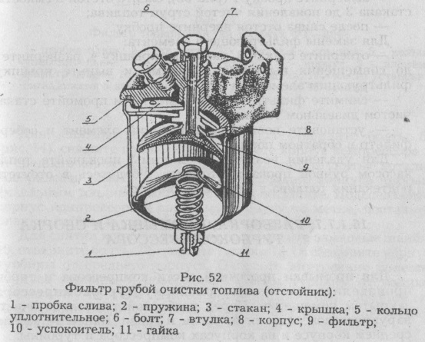  При промывке фильтра:  - перекрывают кран топливного бака, отвинчивают болты крепления стакана 6 к корпусу 8 и снимают стакан;  - вывертывают из корпуса отражатель с фильтрующим элементом 9;  - тщательно промывают стакан, успокоитель 10 и отражатель. Отражатель промывают путем многократного погружения его в чистое дизельное топливо до полного удаления механических примесей. Запрещается очищать сетку фильтрующего элемента деревянным или металлическим скребком, а также щеткой;  - собирают фильтр. Во избежание деформации пластмассового стакана болты крепления затягивают равномерно;  - открывают кран топливного бака дизеля и прокачивают топливо топливоподкачивающим насосом для удаления воздуха из системы. | Зазор между корпусом водяного  насоса и лопастями крыльчатки должен составлять 0,1-1,5 мм, а валик  должен легко вращаться.  Зазор между корпусом водяного  насоса и лопастями крыльчатки должен составлять 0,1-1,5 мм, а валик  должен легко вращаться.  Зазор между корпусом водяного  насоса и лопастями крыльчатки должен составлять 0,1-1,5 мм, а валик  должен легко вращаться.  Зазор между корпусом водяного  насоса и лопастями крыльчатки должен составлять 0,1-1,5 мм, а валик  должен легко вращаться.  азор между корпусом водяного  насоса и лопастями крыльчатки должен составлять 0,1-1,5 мм, а валик  должен легко вращаться.  азор между корпусом водяного  насоса и лопастями крыльчатки должен составлять 0,1-1,5 мм, а валик  должен легко вращаться.  Для слива отстоя фильтра грубой очистки топлива при неработающем дизеле  Перекрывают кран топливного бака, отвертывают пробку 1 (см. рис. 52) и сливают отстой в емкость до тех пор, не потечет чистое топливо; пробку закручивают
4 | Произвести замену фильтрующего элемента фильтра тонкой очистки.  Слив отстоя из фильтра тонкой очистки топлива;  производите в следующем порядке:  - выверните пробку 1 (рис.53), слейте отстой в ёмкость из стакана 3 до появления чистой струи топлива;  - после слива отстоя вверните пробку.  Для замены фильтрующего элемента:  - отверните стакан 3, нажав на крышку 4, разверните его до совмещения выступов с пазами и выньте крышку с фильтрующим элементом 9;  - снимите фильтрующий элемент 9 и промойте стакан в чистом дизельном топливе;  -установите новый фильтрующий элемент и соберите фильтр в обратном порядке.  Для удаления воздуха из системы прокачайте топливо насосом ручной прокачки топлива. Убедитесь в отсутствии подтекания топлива в разъёмах фильтра. | 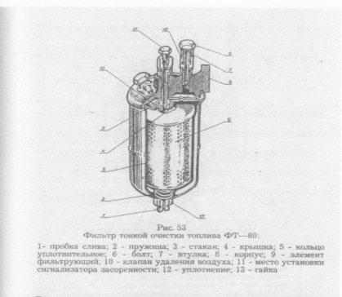  Подтекание топлива не допускается.
5 | Произвести демонтаж топливного насоса высокого давления  Для демонтажа ТНВД с дизеля:  - подготовьте защитные втулки, колпачки и заглушки для топливопроводов и штуцеров;  - очистите насос (особенно места разъема) от пыли и грязи;  - отсоедините тягу управления;  - отсоедините трубки низкого давления и заглушите их пробками-заглушками;  - отсоедините трубки высокого давления и заглушите их пробками-заглушками, а штуцеры насоса - колпачками;  - отверните болты крепления ТНВД к щиту распределительных шестерен;  - отодвиньте назад насос и снимите его с дизеля;  - закрепите отверстие в щите картонной или металлической крышкой.  Снимая насос, не нужно разъединять шлицевой фланец с шестерней, чтобы не нарушить их взаимного положения, т. к. возможно нарушение установочного угла опережения подачи топлива в цилиндры дизеля.  Устанавливается насос в обратной последовательности, при этом проверяется наличие в его корпусе дизельного масла, а потом - угол опережения подачи топлива
6 | Очистите и промойте воздухоочиститель  Снимите моноциклон и очистите сетку, завихритель и пылесбросные щели моноциклона.  Снимите поддон выньте большую кассету, слейте загрязнённое масло, выньте пластмассовую масляную ванну, промойте поддон масляную ванну в дизельном топливе с прочисткой отверстий. Установите в поддон масляную ванну и залейте в него отработанное отстоянное и профильтрованное масло.  Выньте из корпуса воздухоочистителя малую кассету. Промойте малую и большую кассеты в бензине или дизельном топливе продуйте касты сжатым воздухом или выдержите их на воздухе в течении 10-15 минут.  Порядок установления кассеты при сборке: верхняя- малая кассета, нижняя – большая кассета. | Уровень масла в поддоне должен быть по средней линии нижнего кольцевого пояска. Марка масла должна соответствовать сезону эксплуатации.
7 | Установите на место снятые детали и сборочные единицы.
Контрольные вопросы:
1.Назовите основные требования, предъявляемые к системе питания?
2. Сколько ступеней очистки имеют тракторные воздухоочистители?
3.Для чего предназначен топливоподкачивающий насос?
4. Как устроен фильтр грубой очистки?
Показателями технического состояния системы охлаждения являются:
герметичность узлов соединений; исправность шторок и жалюзи; натяжение
ремня вентилятора; охлаждающая способность радиатора; исправность
паровоздушного клапана, термостата; состояние уплотнительной прокладки
и головки цилиндров; толщина накипи на поверхностях нагрев

преподаватель Ватутина О.А

«Утверждаю»
Зам. Директора по УПР
Лосева М.Н.____________
Инструкционно- технологическая карта № 8

Задание: Ремонт системы смазки.
Цель занятия: закрепить знания по устройству обслуживанию и ремонту смазочной системы дизельного двигателя; получить практические навыки.
Оборудование:
– монтажные тракторы;
– монтажные двигатели, установленные на стендах и укомплектованные составными частями изучаемых систем
– разрезы двигателей и отдельных частей;
– оборудование и инструмент для разборочно-сборочных работ: наборы инструмента,
– контрольно-измерительные приборы (масштабные металлические линейки, пластинчатые щупы, индикатор
№ п/п | Последовательность выполнения операций | Технические условия
1 | На тракторе и по плакату рассмотрите расположение и взаимосвязь составных частей смазочной системы: масляный поддон, масляный насос, масляный радиатор, масляный фильтр (центрифуга), маслопроводы | Трактор МТЗ-80, ДТ-75М,
2 | Изучите устройство масляного насоса: крепление, устройство сердцевины, их соединение.  Масляный насос Д-240.  Одноступенчатый, шестеренчатого типа, устанавливается на крышке первого коренного подшипника коленвала и вращается от коленчатого вала двигателя. Насос состоит из крышки, корпуса, ведущей и приводной шестерен, установленные на валу, а также из ведомой шестерни, находящейся на пальце.  Во время вращения шестерен в области всасывания образуется разряжение, способствующее поступлению масла в маслозаборник насоса. Попадая в зубья шестерен, масло подается в магистраль, а оттуда поступает к трущимся узлам.  Глубина расточек для шестерен в корпусе, их ширина и размещение выполняются с высокой точностью. Для создания герметичности во внутренней полости масляного насоса — привалочные плоскости крышки и корпуса тщательно шлифуются.  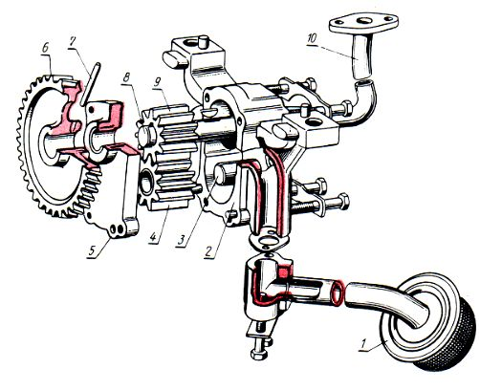  Масляный насос: 1 — маслозаборник; 2 — корпус насоса; 3 — палец ведомой шестерни; 4 — ведомая шестерня; 5 — крышка корпуса; 6 — шестерня привода насоса; 7 — штифт; 8 — вал насоса; 9 — ведущая шестерня; 10 — патрубок. | Подача масла насосом составляет 36 литров в минуту на оборотах 2320 об/мин и образуемом давлении 0,70-0,75 МПа (7,0-7,5 кгс/см²)..  Не допускается перестановка крышки с одного насоса на другой
3 | Изучите устройство масляного фильтра  Масляный фильтр.  Центрифуга двигателя Д-240 предназначена для очистки циркулирующего масла в системе смазки. На двигателе устанавливается центробежный фильтр оснащенный бессопловым гидравлическим приводом.  В корпусе фильтра имеется ось на которой вращается ротор. Крышка крепится к остову гайкой и уплотняется резиновым кольцом. Ротор удерживается от осевых перемещений шайбой и гайкой, размещающиеся на верхнем конце оси с резьбой. Сверху ротор закрывается колпаком фиксируемый гайкой с шайбой. Во внутренней полости оси размещена маслоотводящая трубка. Под влиянием центробежных сил мелкие частицы, продукты износа деталей и разложения масла остаются на внутренних стенках ротора. Прошедшее очистку масло с высокой скоростью вбрасывается через тангенциальное отверстие во внутреннюю проточку корпуса ротора в области входных отверстий роторной оси. В следствии чего образуется реактивная сила вращающая ротор. Далее масло сквозь отверстия в оси ротора и трубку подается в главную масляную магистраль.  Предохранительный клапан контролирует перед ротором давление 0,65-0,70 МПа (6,5-7,0 кгс/см²). В том случае, если давление масла на входе в ротор превышает данное значение, то оно сливается через клапан в поддон.  Давление сливного клапана отрегулировано на значение 0,20-0,30 МПа (2-3 кгс/см²) и поддерживает требуемое давление в главной масляной магистрали.  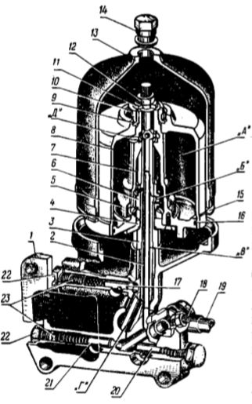  Центрифуга: 1 — корпус фильтра; 2 — трубки; 3 — ось ротора; 4 — крышка ротора; 5 — стакан; 6 — насадок; 7 — корпус ротора; 8 — стакан ротора; 9 — упорное кольцо; 10 — специальная гайка; 11 — шайба; 12 — гайка; 13 — колпак фильтра; 14 — гайка; 15 — прокладка колпака; 16 — уплотнительное кольцо; 17 — предохранительный клапан; 18 — штуцер для подсоединения манометра; 19 — маслопровод к радиатору; 20 — редукционный клапан; 21 — сливной клапан; 22 — пробка; 23 — регулировочная пробка.  Редукционный клапан (нерегулируемый) необходим для перегона холодного масла в магистраль в обход масляного радиатора.  Масляный радиатор служит для охлаждения моторного масла, температура которого может увеличиться при продолжительной эксплуатации двигателя с максимальной нагрузкой, особенно при высокой температуре окружающей среды. Проходя сквозь большое количество медных трубок радиатора, масло охлаждается потоком воздуха от вентилятора на 10-15º C и подается в двигатель. | Зазор между корпусом водяного  насоса и лопастями крыльчатки должен составлять 0,1-1,5 мм, а валик  должен легко вращаться.  Зазор между корпусом водяного  насоса и лопастями крыльчатки должен составлять 0,1-1,5 мм, а валик  должен легко вращаться.  Зазор между корпусом водяного  насоса и лопастями крыльчатки должен составлять 0,1-1,5 мм, а валик  должен легко вращаться.  Зазор между корпусом водяного  насоса и лопастями крыльчатки должен составлять 0,1-1,5 мм, а валик  должен легко вращаться.  азор между корпусом водяного  насоса и лопастями крыльчатки должен составлять 0,1-1,5 мм, а валик  должен легко вращаться.  азор между корпусом водяного  насоса и лопастями крыльчатки должен составлять 0,1-1,5 мм, а валик  должен легко вращаться.
4 | Произвести разборку и очистку масляного фильтра.  Разборку проводить в следующем порядке:  отвернуть гайку-барашек и снять кожух фильтра  вывернуть пробку в корпусе и вставить в отверстие стальной стержень, удерживающий ротор от вращения  отвернуть гайку крепления крышки ротора ключом для завертывания свечей зажигания и снять крышку ротора вместе с гайкой, а также вставку и сетчатый фильтр  очистить от отложений и грязи снятые детали, промыть их заменить сетчатый фильтр при сильном засмолении сетки фильтра (если ее нельзя промыть и продуть), а также при наличии разрывов | Повреждение прилегающего к прокладке торца кожуха недопустимо, так как это приводит к течи масла.
Контрольные вопросы:
1.Назовите устройство центрифуги Д-240?
2. Назовите устройство масляного насоса?
3.Для чего предназначен редукционный клапан?
Показателями технического состояния системы охлаждения являются:
герметичность узлов соединений; исправность шторок и жалюзи; натяжение
ремня вентилятора; охлаждающая способность радиатора; исправность
паровоздушного клапана, термостата; состояние уплотнительной прокладки
и головки цилиндров; толщина накипи на поверхностях нагрев

преподаватель Ватутина О.А

«Утверждаю»
Зам. Директора по УПР
Лосева М.Н.____________

Инструкционно- технологическая карта № 9

Задание: Ремонт газораспределительного механизма
Цель занятия: закрепить знания по устройству обслуживанию и ремонту ГРМ дизельного двигателя; получить практические навыки.
Оборудование: Клапаны контрольные; приспособление индикаторное
70-8321-1504, Приспособление индикаторное:70-8731-1041
Нутромер индикаторный модели 105, Линейки поверочные ШД-1-1500 и ШД-1-1000;
щупы –наборы №1 и 2. Штангенциркуль ШЦ-11-0,1-200
– монтажные тракторы;
– монтажные двигатели, установленные на стендах и укомплектованные составными частями изучаемых систем
– разрезы двигателей и отдельных частей;
– оборудование и инструмент для разборочно-сборочных работ: наборы инструмента, универсальные и специальные съёмникиконтрольно-измерительные приборы (масштабные металлические линейки, пластинчатые щупы, индикатор
№ п/п | Последовательность выполнения операций | Технические условия
1 | На тракторе и по плакату рассмотрите расположение и взаимосвязь составных частей системы ГРМ: | Трактор МТЗ-80, ДТ-75М,
2 | Проверить Износ седла или тарелки клапана.  Утопание тарелки клапана относительно поверхности прилегания к блоку цилиндров:  Д-240 А-41  Впускной 2,0 2,2  Выпускной 2,0 2,8  Утопание клапанных гнезд в головках цилиндров проверяют двухсторонними шаблонами (рис. 1 а, б).  Если шаблон, помещенный в гнезде стороной с индексом «1», не касается плоскости головки, то в гнездо после фрезеровки можно ставить шлифованный клапан (рис. 1 а).  Когда шаблон опирается на плоскость и не касается конической поверхности гнезда (рис. 1 б), надо проверить гнездо стороной шаблона с индексом «2». Если шаблон не ляжет на плоскость головки, то в это гнездо можно ставить новый клапан.  Головку с седлами, негодными и под новые клапаны, следует восстановить или выбраковать.  Рис. 1 Контроль утопания гнезд клапанов:  а — годная головка;  б — головка изношена больше нормы.  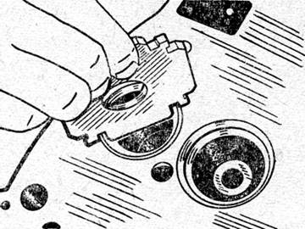 | приспособление индикаторное  70-8321-1504
3 | Износ седла клапана.  Радиальное биение фаски клапанного гнезда.  Рис.2 Проверка шаблоном седел клапанов в головке цилиндров. | Зазор между корпусом водяного  насоса и лопастями крыльчатки должен составлять 0,1-1,5 мм, а валик  должен легко вращаться.  Зазор между корпусом водяного  насоса и лопастями крыльчатки должен составлять 0,1-1,5 мм, а валик  должен легко вращаться.  Зазор между корпусом водяного  насоса и лопастями крыльчатки должен составлять 0,1-1,5 мм, а валик  должен легко вращаться.  Зазор между корпусом водяного  насоса и лопастями крыльчатки должен составлять 0,1-1,5 мм, а валик  должен легко вращаться.  азор между корпусом водяного  насоса и лопастями крыльчатки должен составлять 0,1-1,5 мм, а валик  должен легко вращаться.  азор между корпусом водяного  насоса и лопастями крыльчатки должен составлять 0,1-1,5 мм, а валик  должен легко вращаться.  Приспособление индикаторное:  70-8731-1041
4 | Проверить Износ рабочих поверхностей тарелок клапанов проверяют шаблонами. Если цилиндрический поясок тарелки не доходит до риски на шаблоне, клапан после шлифовки годен к дальнейшей работе.  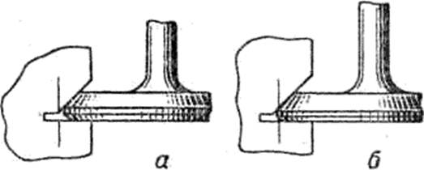  Проверка тарелки клапана: а — годен; б — брак  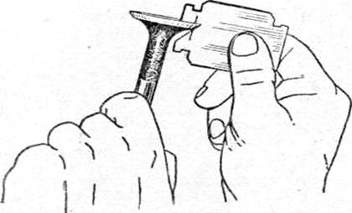  Проверка шаблоном тарелок клапанов
5 | Проверить Износ кулачков на распределительном валу.  Высота кулачков Д-240 А-41  40мм 44,80мм  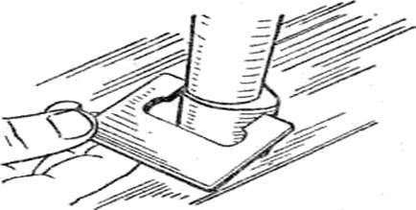  Проверка скобой высоты кулачка | Микрометры:  МК-50-1МК-75-1
6 | Проверить износ стержня клапана.  Диаметр: Д-240 А-41  впускного 10,83 11,86  выпускного10,83 11,89  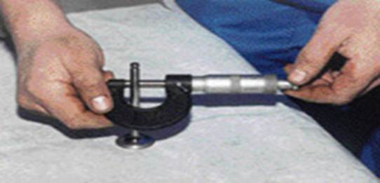  Проверка стержня клапана микрометром | Микрометр МК25-2
7 | Проверить упругость и длину клапанных пружин  Упругость и длина клапанных пружин.  Марка двигателя Клапанная пружина Усилие сжатия (упругость) пружины на рабочей длине, Н Длина пружины, мм  Нормальное Допустимое В свободном состоянии В рабочем состоянии  Д-65Н Внутренняя Наружная 127,6 – 148,4 236,0 – 274,0 120 220 77 77 40,0 41,5  Д-240 Внутренняя Наружная 81,6 – 95,6 160,0 – 188,0 77 152 58,5 64,0 48,5 54,0  А-41 Внутренняя Наружная 120,5 – 135,5 235,0 – 265,0 102 212 63,0 74,0 50,0 56,0  СМД-60 Внутренняя Наружная 241,0 – 271,0 219,3 - 272,7 220 380 63,0 74,0 37,0 42,0 | Пружины не должны иметь деформаций, изгибов и изношенных мест. Поверхности витков должны быть ровными и гладкими, без следов коррозии, трещин и надломов. Опорные поверхности пружины должны быть перпендикулярны к ее оси, отклонение допускается не более 2 мм на 100 мм длины. Неравномерность шага витков не должна превышать 20%.
8 | Установите на место снятые детали и сборочные единицы.
Таблица 1. Основные показатели технической характеристики газораспределительного механизма.
Показатель | Марка двигателя
 | Д-65Н | Д-240 | А-41 | СМД-60
Диаметр тарелки клапана, мм:  впускного  выпускного  Зазоры между клапанами и коро-мыслами на холод-ном двигателе, мм | 45  41  0,25…0,30 | 48  42  0,25…0,30 | 61  48  0,25…0,30 | 56  46  0,48-0,50
Установка первого цилиндра в ВМТ | Установочной шпилькой на картере маховика (при совмещении со сверлением в маховике поршень первого цилиндра не доходит до ВМТ на угол опережения подачи топлива) |  | Установочным винтом на картере маховика. | Нажимом на указатель ВМТ, установленный на картере маховика.
.Регулировка механизма газораспределения.
Основной регулировкой газораспределительного механизма является регулировка теплового зазора. Величина зазора указана в таблице 1. В этой же таблице указаны и способы контроля установки поршня первого цилиндра в ВМТ.
Первыми операциями являются подготовительные, т.е. обеспечение доступа к клапанам и коромыслам: открывание капота, снятие клапанных крышек и т.п; проверка затяжки гаек крепления стоек валика коромысел.
Технология регулировки имеет отличия в зависимости от марки двигателя.
Двигатели Д-65Н, Д-240, А-41, А-01.
Включив декомпрессионный механизм (Д-65Н, А-41 и А-01М), повора-чивают коленчатый вал двигателя до тех пор, пока оба клапана первого цилиндра закроются. Вывинтив установочную шпильку из картера маховика и вставив ее в то же отверстие ненарезанной частью, медленно поворачивают коленчатый вал до совмещения шпильки с углублением на маховике. При этом поршень первого цилиндра окажется в положении ВМТ такта сжатия.
Выключив декомпрессионный механизм, замеряют щупом фактический зазор между стержнем клапана и бойком коромысла у обоих клапанов первого цилиндра. При необходимости отпускают контргайку 1 (рис. 20) регулировочного винта 2 на коромысле 3 клапана и, завинчивая или отвинчивая винт, устанавливают требуемый зазор между коромыслом и клапаном. Затянув контргайку, вновь проверяют зазор щупом, поворачивая штангу толкателя вокруг ее оси.
Не изменяя положения коленчатого вала, регулируют декомпрессор первого цилиндра. Для этого устанавливают валик 3 (рис. 21) декомпрессора так, чтобы регулировочные винты 2 заняли вертикальное положение. Отпустив контргайку 1, отворачивают регулировочный винт 2 декомпрессора проверяемого клапана до упора сферической головки в валик. Затем, заворачивая винт 2, выбирают зазоры между винтом и коромыслом, стержнем клапана и коромыслом. После этого винт 2 декомпрессора заворачивают дополнительно на 3/5 - 4/5 оборота и затягивают контргайку /. К регулировке механизма декомпрессора нужно относиться внимательно, так как расстояние между клапаном и поршнем, когда он находится в ВМТ, невелико, и неправильная регулировка декомпрессора может привести к ударам клапанов о поршни.
Отрегулировав зазор в клапанах и декомпрессоре первого цилиндра, вынимают установочную шпильку и снова завинчивают ее в отверстие картера маховика.
Для регулировки зазора в клапанах и декомпрессорах каждого следующего цилиндра поворачивают коленчатый вал на 1/2 оборота для четырехцилиндровых двигателей (Д-65М, Д-65Н, Д-240, Д-240Л и А-41) и на 1/3 оборота для шестицилиндрового двигателя А-01М, имеющих порядок работы цилиндров соответственно 1—3—4—2 и 1—5 — 3 — 6 — 2 — 4. По окончании регулировки снятые детали устанавливают на двигатель.
Преподаватель Ватутина О.А

«Утверждаю»
Зам. Директора по УПР

Инструкционно- технологическая карта № 10

Задание: Ремонт почвообрабатывающих машин
Цель занятия: закрепить знания по устройству обслуживанию и ремонту почвообрабатывающих машин, приобрести практический опыт
Оборудование: плуг ПЛН-3-35, ПЛН-5-35, БД-4, КПС-4,
– оборудование и инструмент для разборочно-сборочных работ: верстаки с тисками, наборы инструмента, универсальные и специальные съёмникимолотки.
– контрольно-измерительные приборы
№ п/п | Последовательность выполнения операций | Технические условия
1 | Произвести замену рабочих органов плуга  1. Проверить техническое состояние рабочих органов плуга, установленного на контрольной площадке, позволяющей проверить правильное расположение рабочих органов, и выполнить необходимые регулировки. Используя линейку, штангенциркуль проверить размеры, определяющие техническое состояние рабочих органов. На основании полученных размеров сделать вывод о пригодности рабочих органов к эксплуатации.  Если отклонения превышают допустимые значения, лемех заменить или отремонтировать.  3. Проверить правильность расстановки корпусов. Натянуть шнур между носками первого и последнего корпуса, а потом между пятками этих же корпусов.  При отклонении пятки или носка от линии шнура более чем на 5 мм повернуть корпус в соответствующую сторону с помощью металлических прокладок, устанавливаемых между рамой плуга и стойкой корпуса  4. Установить предплужники, если конструкцией плуга они предусмотрены, и отрегулировать их положение. По высоте предплужники установить в зависимости от глубины вспашки основных корпусов:  Глубина вспашки, мм  20  22  25  27  30  Номер отверстия фиксации стойки, считая сверху  1  2  3  4  5  Расстояние (по ходу плуга) между носком лемеха предплужника и основного корпуса должно быть 250…350 мм. Полевой обрез предплужника должен выступать в сторону поля на 10…15 мм.  5. Установить дисковый нож. Центр диска ножа установить над носком предплужника или несколько впереди него по горизонтали (у плуга ПЛН 5-35 диск ножа установить так, чтобы он не задевал предплужник при повороте). Плоскость ножа должна отстоять от полевого обреза предплужника на 10…20 мм, а нижняя точка лезвия располагаться на 15…30 мм ниже носка его лемеха.  6. Отрегулировать положение углоснимов. Если конструкцией углоснимы предусмотрены, то при вспашке на глубину 0,20…0,24 м их отвалы закрепить, используя кронштейн, в средней части отвалов основных корпусов; при глубине 0,25…0,27м - в верхней части с помощью планки. | Допустимое отклонение размеров лемехов, мм: 10 - по ширине, 5 - по длине спинке, 10 - по длине лезвия, 1 - по толщине режущей кромки. Выступание лемеха за отвал не должно превышать 10 мм, над отвалом - не более 2 мм.  Толщина лезвия дискового ножа не должна превышать 0,4 мм.  Утопание головок болтов не должно быть более 1 мм. При большем утопании болты заменить.
Контрольные вопросы:
1. Назовите рабочие органы плуга?
2. С каким трактором можно агригатировать ПЛН -5-35?
3. Назовите почвообрабатывающие сельскохозяйственные машины?
4. Как отрегулировать глубину вспашки?
Составил: преподаватель
спец. дисциплин Ватутина О.А

«Утверждаю»
Зам. Директора по УПР
Лосева М.Н.____________
Инструкционно- технологическая карта № 11

Задание: Ремонт посевных машин и машин для внесения удобрений
Цель занятия: закрепить знания по устройству обслуживанию и ремонту посевных машин и машин для внесения удобрений ,получить практические навыки.
Оборудование:
Сеялка СЗ-3,6; сеялка СУПН-8А,
– оборудование и инструмент для разборочно-сборочных работ: наборы инструмента, универсальные и специальные съёмники, молотки;
№ п/п | Последовательность выполнения операций | Технические условия
1 | Произвести разборку сошника и заменить подшипник  Зернотуковая сеялка СЗ-3,6А состоит из двух ящиков 1, двух секций высевающих аппаратов 17, закрепленных внизу к днищу каждого ящика, двух секций туковысевающих аппаратов 2, установленных в задней стенке тукового отделения ящика, резиновых гофрированных семяпроводов 11, дисковых сошников 7, 12, загортачей 8, двух опорно-приводных колес 3, зубчато-цепного механизма привода высевающих аппаратов 4, механизма подъема сошников, гидроцилиндра 16 и прицепного устройства 15.  В ящике установлена перегородка, которая делит ящик на два отделения: переднее – для семян и заднее – для удобрений. В перегородке есть окна, которые открываются и при необходимости оба отделения ящика можно использовать для засыпки семян. Сверху ящики закрываются двумя крышками.  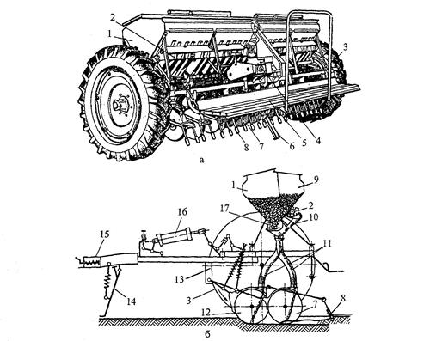  Порядок выполнения:  Снять стопорное кольцо поз 1, Колпачок поз 2, Пыльник поз 3,  Гайка с шайбой поз 4, Диск поз 5. Извлеч манжету поз8,Снять стопорное кольцо поз 7 Вы прессовать подшипник поз 6  Заменить подшипник собрать сошник в обратной последовательности.  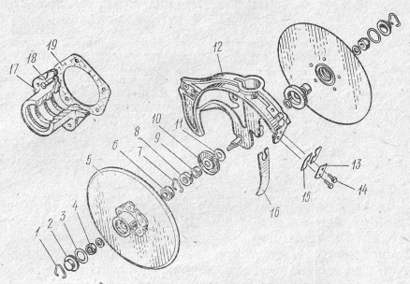 | Сеялка СЗ-3,6А  Ключи гаечные на 17;  Ключ торцовый на 24  отвёртка, молоток.  установить подшипник  6-180503 АС17
2 | Произвести замену втулок на механизме передач ящика зернотукового  Порядок выполнения: вытащить шплинты и снять защитный щиток, вытащить шплинты поз 7 и 11 (рис 1), снять шестерни 5 (рис 1), отсоединить цепи, снять звёздочки 13 (рис 2), извлечь валы12 (рис.1). Извлечь втулки и заменить, собрать в обратной последовательности.  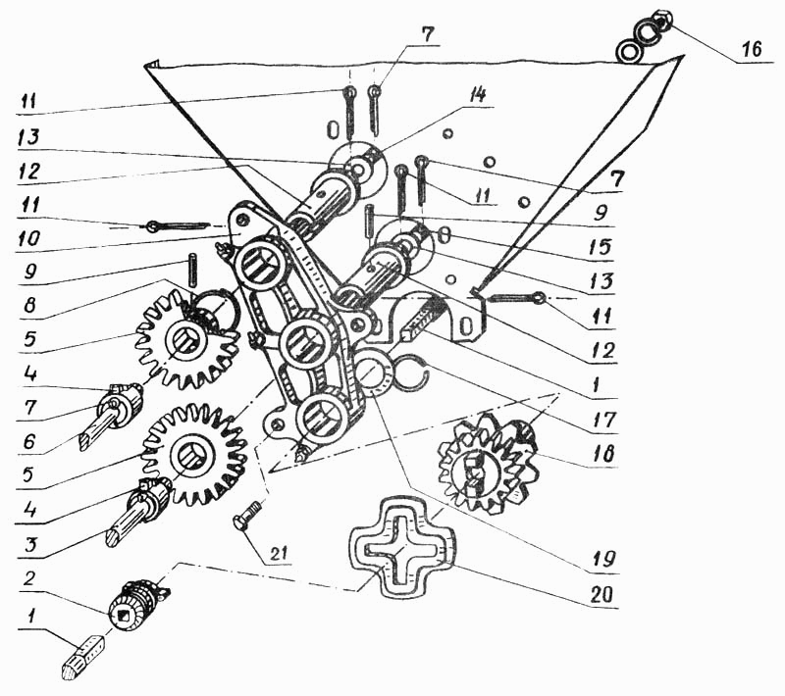рис 1  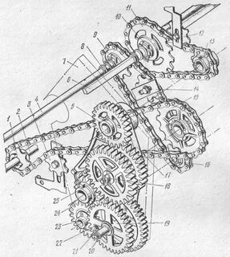  Рис 2. | Сеялка СЗ-3,6А  Пассатижи, молоток, отвёртка
3 | Осуществить замену высевающего диска на сеялке СУПН-8А  Порядок выполнения: открутить боранчиковые гайки, снять вакуумную камеру 1, снять уплотнитель 8, снять высевающий диск 2. Заменить диск и собрать в обратной последовательности.  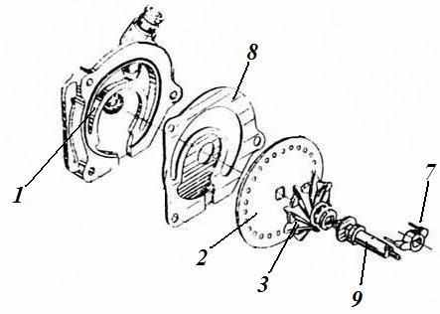  Рисунок 3 - Общий вид высевающего аппарата сеялки СУПН-8 и схема его рабочего процесса: 1 – вакуумная камера; 2 – диск; 3 – ворошитель; 4 – корпус; 5 - заборная камера; 6 – патрубок; 7 – вилка отражательная; 8 - уплотнитель; 9 – вал привода | Зазор между корпусом водяного  насоса и лопастями крыльчатки должен составлять 0,1-1,5 мм, а валик  должен легко вращаться.  Зазор между корпусом водяного  насоса и лопастями крыльчатки должен составлять 0,1-1,5 мм, а валик  должен легко вращаться.  Зазор между корпусом водяного  насоса и лопастями крыльчатки должен составлять 0,1-1,5 мм, а валик  должен легко вращаться.  Зазор между корпусом водяного  насоса и лопастями крыльчатки должен составлять 0,1-1,5 мм, а валик  должен легко вращаться.  азор между корпусом водяного  насоса и лопастями крыльчатки должен составлять 0,1-1,5 мм, а валик  должен легко вращаться.  азор между корпусом водяного  насоса и лопастями крыльчатки должен составлять 0,1-1,5 мм, а валик  должен легко вращаться.  Сеялка СУПН -8 А
4 | Рассмотреть расположение и взаимодействие основных механизмов РОУ-6  Рассмотреть как снять предохранительную муфту, проверить состояние предохранительной муфты;  Выяснить основные неисправности муфты;  Изучить порядок регулировки муфты,.  Рассмотреть в каком порядке осуществляется разборка механизма привода РОУ-6:  -транспортера  -разбрасывающего устройства

Контрольные вопросы:
1. Назовите устройство сеялки СЗ-3,6?
2. С какими тракторами агрегатируют сеялку СЗ-3,6?
3. Как осуществить замену высевающего диска на сеялке СУПН-8А?
4.Назовите машины для внесения удобрений?

Преподаватель Ватутина О.А

«Утверждаю»
Зам. директора по УПР
Лосева М.Н.____________
Инструкционно- технологическая карта № 11

Задание: Проведение консервации и сезонного хранения сельскохозяйственной техники
Цель занятия: закрепить знания по консервации и сезонному хранению сельскохозяйственной техники, приобрести практический опыт
Оборудование:
Сеялка СЗ-3,6; МТЗ-80, ПЛН-3-35, ДТ-75М
– оборудование и инструмент для разборочно-сборочных работ: винтовой, гидравлический домкраты, слесарный инструмент монтажи, скребки, щетки, кисти.
№ п/п | Последовательность выполнения операций | Технические условия
1 | При подготовке к хранению  очистите плуг от пыли, грязи, растительных остатков, произвести мойку и сушку  доставить плуг к месту хранения, проверить техническое состояние всех узлов деталей крепежных соединений. В случае необходимости заменить изношенные детали рабочих органов, крепежные соединения подтянуть, произвести ремонт  снять с колес ступицы опорных колес, открыть колпаки, промыть от старой смазки внутренние детали и установить ступицы на диски колес  проверить поперечным качанием колеса наличие зазоров в подшипниках.  наполнить ступицу свежей смазкой – пресс-солидолом в количестве не менее 0,15 кг через масленку  произвести зачистку мест, подверженных коррозии, и подкрасить поврежденные места краской  неокрашенные поверхности деталей рабочих органов покрыть консервирующим составом (см. таблицу смазки) | При хранении  проверять состояние плуга ежемесячно при хранении под навесом и на открытой площадке, через два месяца – в закрытых помещениях  плуг не должен соприкасаться со сточными водами и не должен иметь ржавчины. В случае обнаружения – устранить.
2 | При подготовке к длительному хранению трактор устанавливают на специальные подставки. С трактора снимают, консервируют и сдают на склад инструмент, генератор, реле-регулятор, стартер, аккумуляторную батарею, форсунки, топливопроводы высокого давления, приводные ремни, шланги гидросистем, а также карбюратор и магнето пускового двигателя.  Сливают масло из емкостей, рабочую жидкость из баков гидросистем, топливо и охлаждающую жидкость. Наполняют емкости консервационными маслами и рабоче-консервационным топливом. Ослабляют натяжение гусеничных цепей, ремней, разгружают пружины. Шины колесных тракторов, не снятые ремни и шланги для защиты от светового воздействия покрывают защитной смесью  1.Снять с трактора МТЗ82 детали, хранящиеся в складе. Генератор, реле-регулятор, стартер, фары, аккумулятор, шланги, ремни.  2.Провести герметизацию кабины трактора МТЗ-82 Надеть чехлы на рулевое колесо, закрыть наконечники рычагов и герметично закрыть кабину. | В период хранения  проверяют правильность установки трактора на подставки (устойчивость, отсутствие перекосов, прогибов), давление воздуха в шинах, надежность герметизации (состояние пробок и заглушек и плотность их прилегания), наличие защитной смазки, состояние окрашенных поверхностей, состояние защитных устройств. Обнаруженные дефекты устраняют. Поворачивают в другое положение резинотехнические изделия.
3 | Герметизация двигателя трактора ДТ-75.  Установить заглушки на места установки стартера, воздухоочистителя, выпускного коллектора, сапун.
4 | Под продольные брусья рамы поставить подставки так, чтобы пневматические колеса не соприкасались с землей, снизить давление в шинах в пределах 70-80% от нормального и защитить их от солнечных лучей светозащитным составом.  Семя проводы и гидроцилиндр с рукавами высокого давления снять с сеялки  Хранить в специальном помещении  Смазать сеялку согласна карте смазки | Сеялка на подставках должна быть устойчива.  Домкрат, подставки, побелка, кисти  Набор слесарного инструмента

Контрольные вопросы:
1. Перечислить последовательность основных операций при хранении ПЛН-4-35?
2. Перечислите операции при постановки на хранение трактора?
3. Какое оборудование нужно снять с сеялки СЗ-3,6 при постановки на хранение?

Преподаватель Ватутина О.А

«Утверждаю»
Зам. директора по УПР
Лосева М.Н.____________

Инструкционно- технологическая карта № 12

Задание: Ремонт агрегатов и сборочных единиц зерноуборочного комбайна
Цель занятия: закрепить знания по устройству обслуживанию и ремонту агрегатов и сборочных единиц зерноуборочного комбайна, приобрести практический опыт
Оборудование:

– оборудование и инструмент для разборочно-сборочных работ: винтовой, гидравлический домкраты, слесарный инструмент монтажи, .
№ п/п | Последовательность выполнения операций | Технические условия
1 | Устранить неисправность неравномерного вращения мотовила: Натянуть ремень вариатора. Устранить перекос нижнего шкива вариатора при помощи регулировочного винта.
2 | Устранить неисправность стук режущего аппарата  Затянуть щёчки ножа. Навернуть гайку до упора в дистанционную втулку. Проверить крепление рычага привода ножа на валу механизма привода и разъёмной головки рычага. Крепить корпус механизма привода ножа к жатке. | Ключи 24
3 | Устранить неисправность соскакивание либо обрыв цепей транспортёра наклонной камеры. Натянуть транспартёры так, чтобы длина натяжной пружины была примерно 90мм. Регулировать положение полозов. Разместить нижний вал относительно днища. | Ключи рожковые 24,19
4 | Заменить повреждённый глазок за счёт  снятия крышки люка на кожухе  шнека. | Новый глазок должен свободно  надеваться на палец и свободно  устанавливаться в обойме при вращении  шнека.
5 | Уменьшить зазоры между подбарабаньем  и барабаном при помощи винтов | Набор щупов  Вход 18мм.  Выход 2-3 мм.

Контрольные вопросы:
2. Перечислите операции при постановки на хранение трактора?
3. Какое оборудование нужно снять с сеялки СЗ-3,6 при постановки на хранение?

Преподаватель Ватутина О.А

